教師證書申請書(教師資格考試及格)
中文姓名 |  |  | 英文姓名 | (請以英文正楷書寫)
出生日期 |  | 年 月 日 | 身分證字號  (統一證號)
畢結(肄)業系(所) |  | 學校 學院  系學士班(碩士班) |  | 通過教師資格考試年度 |  | 教育實習及格 | ■教育實習期間：  □實習(抵)免期間：
認定修畢教育專業科目之階段別  (特教請複選) |  | □幼兒園  □國民小學  □中等學校  □特殊教育學校(班) | 申請科別 | □ 領域 科  □ 群 科  □ 領域  □ 專長  □ 組 專長
申請人相關證明文件影本1份(請依順序擺放) |  |  |  |  |  |  |  | 有 | 無
 | 教師證書申請書。 |  |  |  |  |  |  | □ | □
 | 學士以上學位學歷文件。  - 以大學同等學力報考碩（博）士班者，須檢附碩（博）士學位證書中文版影印本1份。  - 以國外學歷申請修習師資職前教育課程者，師資培育之大學應依大學辦理國外學歷採認辦法辦理學歷認定通過之證明文件。 |  |  |  |  |  |  | □ | □
 | 修習教育實習成績及格文件或同意(抵)免教育實習證明。  - 符合師資培育法第21條申請教師證書者，得免附本項文件。  - 依師資培育法第22條或第24條(抵)免實習者，須提供抵免教育實習期間之服務證明或離職證明文件及以下文件：  - 依師資培育法第22條者，提供教學演示及格證明文件。  - 依師資培育法第24條者，提供同意抵免修習教育實習證明文件。 |  |  |  |  |  |  | □ | □
 | 修畢師資職前教育證明書或證明(含教育專業課程及專門課程學分明細及修習起迄時間證明文件)。  持國外大學以上學歷申請認定修畢師資職前教育課程者，應通過教育部「持國外大學以上學歷申請認定修畢師資職前教育課程標準」認定，並請檢附教育部核定之公函影本及修畢師資職前教育證明(書)影本。 |  |  |  |  |  |  | □ | □
 | 有效護照或最高學歷英文證件影本。 |  |  |  |  |  |  | □ | □
 | 其他  - 若因改名或新取得中華民國國籍，致與檢附之學位證書或修畢師資職前教育證明書上所記載之姓名不同者，須檢附三個月內戶籍謄本正本1份。  - 為簡化行政程序，依「高級中等以下學校及幼兒園教師證書核發辦法」第三條第一項第二款申請人應檢具之「通過教師資格成績單」，由中央主管機關統一查證，申請者免附。 |  |  |  |  |  |  | □ | □
- 符合「高級中等以下學校及幼兒園教師證書核發辦法」規定申請核發教師證書者，依前揭辦法第十四條第四項應繳納之新臺幣500元規費由中央主管機關全額補助；日後若要變更教師證書中英文姓名、照片等內容，需繳交新臺幣500元費用並以補(換)發變更流程處理。
- 若您提供之個人資料不完整或有錯誤，將可能影響您相關權益。
□本人確認提供之資訊無誤，已詳閱並同意接受中央主管機關全額補助。
申請人簽名或蓋章： 年 月 日
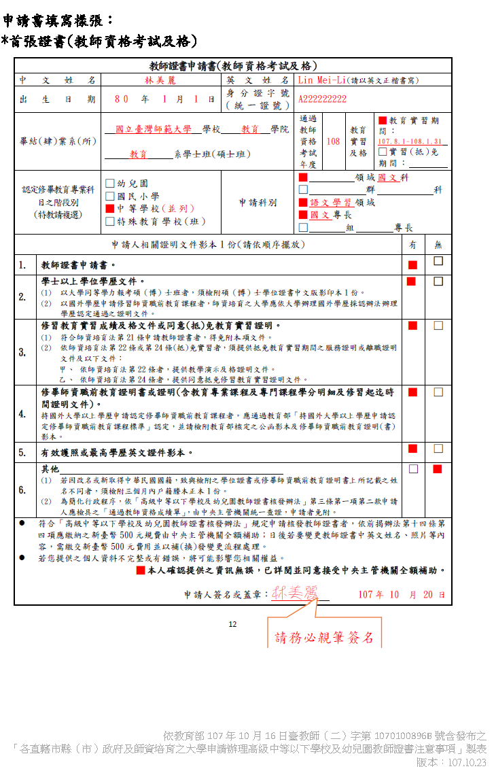
範例：Lin Mei-Li ，首字母大寫，其餘小寫，符號格式請務必依照此填寫，切勿加入逗號等其他符號。
拼音請與教師證書申請表及繳交之護照或最高學歷英文證件一致。
請參考p.4申請類科範例進行勾選。
1.必勾有，請繳交本申請表(簽名或蓋章正本。)
2.必勾有，請繳交最高學歷證書影本。
3. 先考試後實習者本項請勾有，但免附資料，由本校統一造冊。
採用先實習後考試者請勾無，免附本項文件(修畢證書已註明)
4. 必勾有，請繳交證書影本(正反面含學分表及成績)
本學期採用先考試後實習者，已於第一次返校座談發放。
5.必勾有，若繳交護照必須為有效期限內。
第一張合格教師證書製發費用由中央主管機關全額補助，請親筆簽名並壓日期。(不得使用電子簽章)
如有修正請本人於塗改處親自簽名。
以上文件請依序排列並以訂書針釘妥，繳交至國立臺中教育大學師培處白小姐收。請各位同學務必詳閱範例說明，有任何問題請先來電洽詢，以免因誤繕缺漏反覆退件延宕時程，而影響個人權益。連絡電話：04-22183236（師培處教育實習與輔導組白小姐）
6.其他：如有更名者請務必檢附三個月內戶籍謄本正本。
畢業系所請依照檢附學位學歷文件填寫
請寫出完整年/月/日
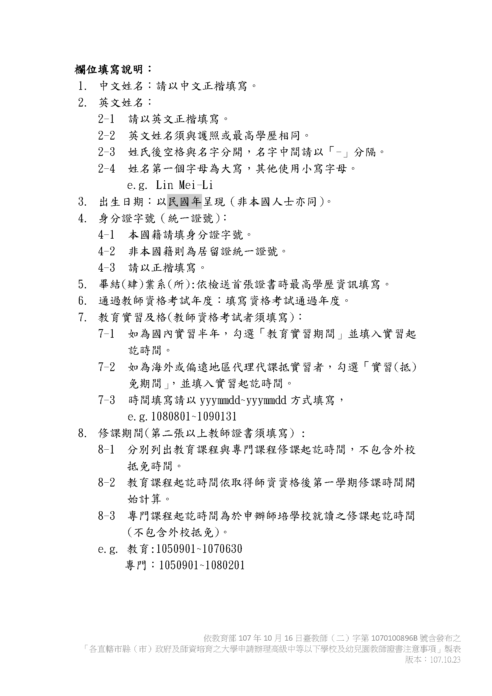
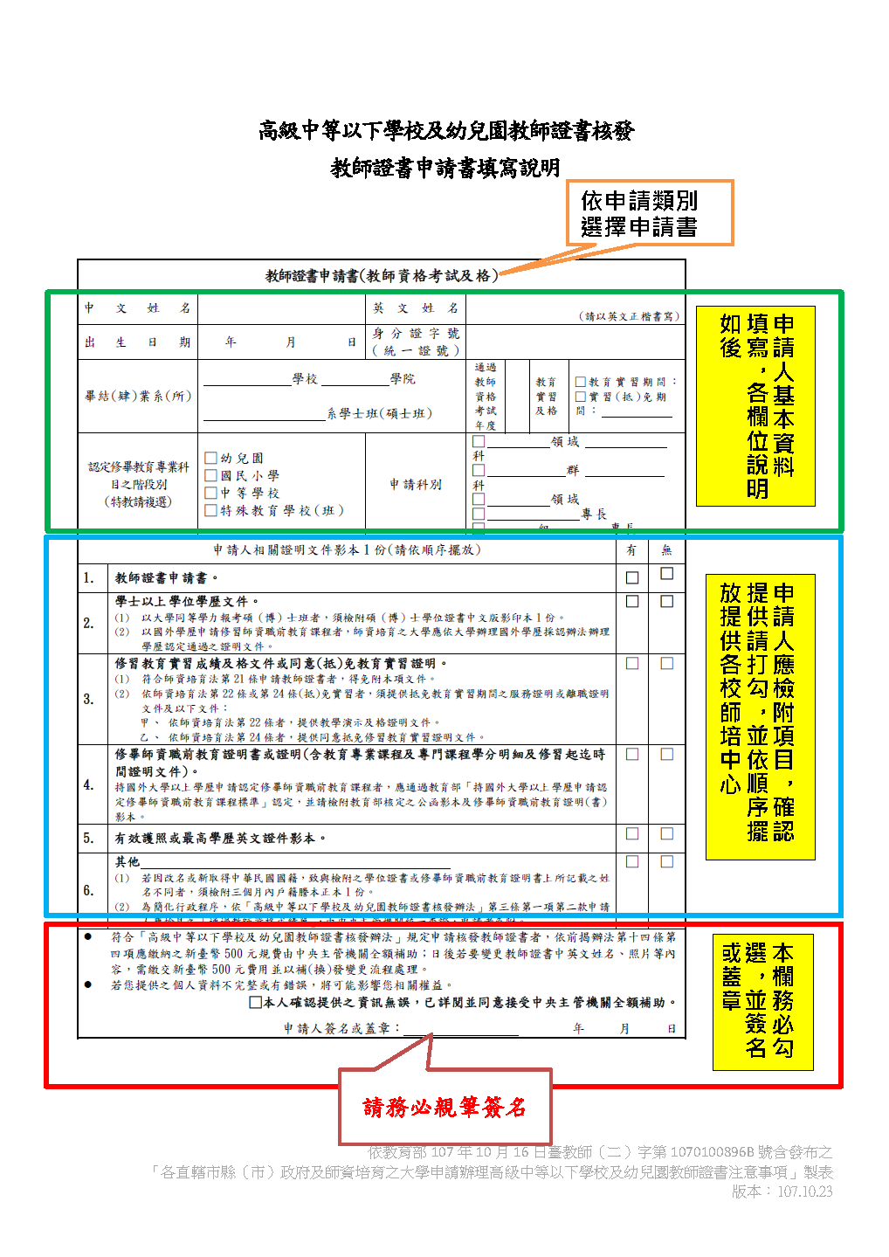
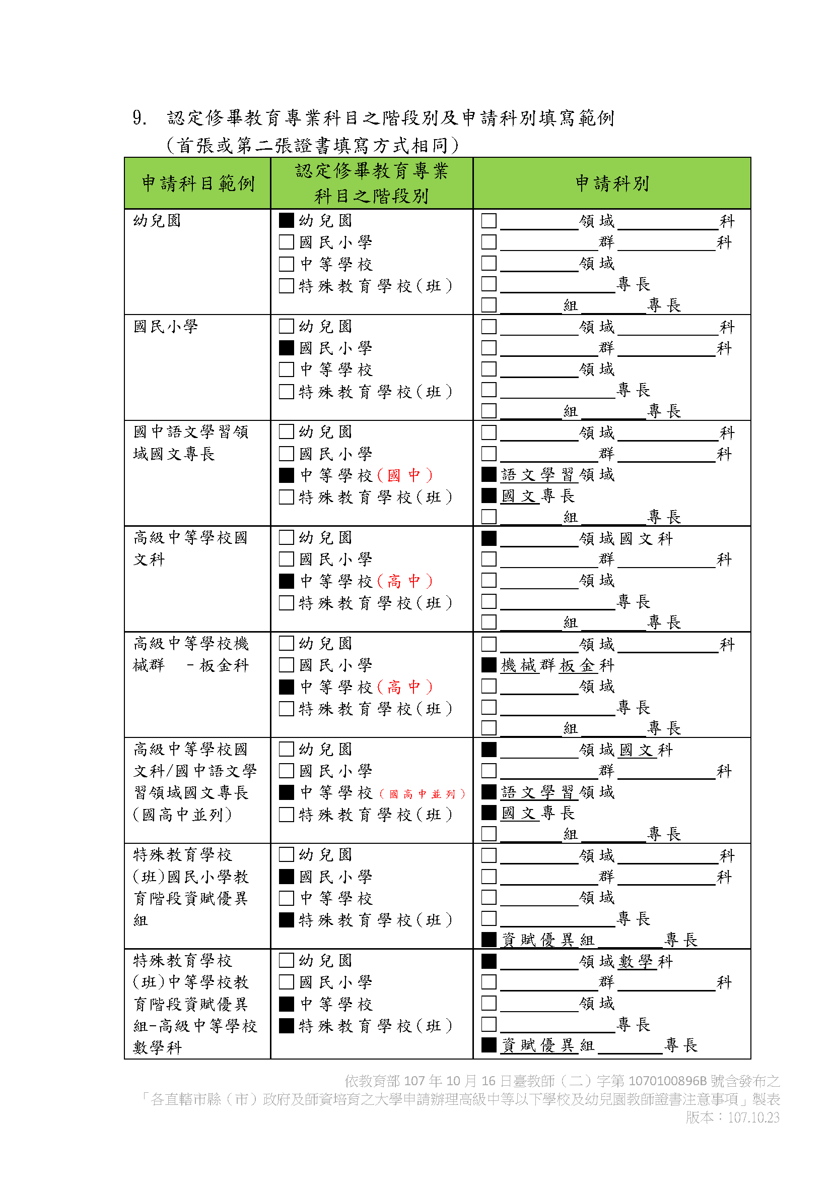
特教系同學請依實習的師資類科進行勾選：
特教身障：複選國民小學+特殊教育學校，右欄填入身心障礙(專長空白)
特教資優：複選國民小學+特殊教育學校，右欄填入資賦優異(專長空白)
學前特幼：複選幼兒園+特殊教育學校，右欄填入身心障礙(專長空白)
實習幼兒園及國民小學師資類科者，左欄勾選實習類科，第一張教師證右欄申請科別請保持空白。
※另一類、加註專長請填寫專用表格。

